UPB-CIENTÍFICA
Documento de Arquitectura del Sistema Distribuido
Diagramas de componentes y de despliegue · Referencia técnica
Sistemas Distribuidos 2026-20 — Facultad de Ingeniería de Sistemas e Informática
Universidad Pontificia Bolivariana — Seccional Bucaramanga · Centro de Computación Avanzada (CCA)
Versión 2 (octubre de 2026): alineada con los requisitos mínimos del enunciado y con el sistema implementado.

Propósito de este documento
Este documento explica la arquitectura del sistema UPB-CIENTÍFICA: qué hace cada nodo, cómo se comunican, por qué se tomó cada decisión y qué supuestos no quedan dibujados en los diagramas. Es la referencia común que debe manejar todo el equipo antes de escribir código en su módulo. La sección 10 traza cada requisito del enunciado hasta el componente que lo cumple y su estado.
Cambios frente a la versión 1. El servicio de sincronización y el de medios ya no escriben ni leen el Home por NFS sino a través de la API del repositorio (D3); la malla Grid deja de estar fuera del alcance (D7); el agente fsagent se reemplaza por la aplicación de escritorio; los clientes nativos consumen las APIs de los servicios directamente (D1); se añaden node-shared-file, las bases PostgreSQL, Nginx, el destino de respaldo y las rutas de monitoreo; se cierran los puntos abiertos 1 a 3.

1. Restricciones del enunciado
Regla | Dónde se cumple en la arquitectura
Tecnologías de la Figura 1: SOAP/PHP, JavaScript, Java/RMI, Go/gRPC, MPI | Un nodo por tecnología (sección 3)
El sistema comunica sus partes mediante APIs | Cada servicio publica un contrato: WSDL, .proto, interfaz RMI o REST (docs/contratos)
Toda la infraestructura en el Centro de Computación Avanzada | VMs del CCA y clúster del laboratorio
Sin contenedores ni servicios cloud de terceros con costo | Entornos nativos: Debian, JVM, Node.js, Go, Apache
Componentes integrables como software libre | Debian, OpenLDAP, PostgreSQL, NFS, FFmpeg, GnuPG, OpenMPI, Prometheus, Grafana
Perfiles administrados por un directorio activo (autenticación, autorización, mapa de servicios, árboles de archivos) | OpenLDAP en node-soap: grupos, ou=services y homeDirectory
Cifrado asimétrico de las copias de seguridad con GPG | respaldo-gpg.sh con upbc-respaldo.pub; llave privada fuera del nodo
Autenticación de clientes con token o múltiple factor | sesion.php emite tokens firmados con vigencia y revocación; mfa.php
Análisis de vulnerabilidades en producción con riesgos asumidos | docs/seguridad/analisis-vulnerabilidades.md (evidencia aparte)
Monitoreo web con tiempo real, históricos y alertas | Prometheus y Grafana en node-monitoreo
Clientes nativos Windows, Linux, Android o iOS e interfaz web | App de escritorio (Python), app Android y SPA servida por node-web

Asignación de tecnologías (Figura 1 del enunciado)
- SOAP Server PHP Users → usuarios y autenticación (node-soap, sobre OpenLDAP).
- Web Server JavaScript → servidor web, interfaz y pasarela del navegador (node-web).
- RMI Server Java Cluster → gestor del clúster HPC y servicio MPI Jobs (node-rmi).
- gRPC Server Go Sync → servicio de sincronización de archivos (node-sync).
- MPI → ejecución paralela en las máquinas del laboratorio y equipos de la malla.
- Implementación de servicios (Streaming, Photo Album, Shared File, Repository, Authentication) → APIs REST en Node.js sobre PostgreSQL, y el directorio OpenLDAP.

2. Vista general
Siete máquinas virtuales en el CCA más el clúster del laboratorio, organizados como la Figura 1: consumidores, bus de servicios, servidores de aplicación, implementación de servicios y clúster HPC. El navegador entra solo por node-web; los clientes nativos usan las mismas APIs de servicio directamente (REST, SOAP y gRPC). Todo dato de usuario vive en el Home de node-repository y todos los servicios que lo leen o escriben pasan por la API del repositorio, que es la que aplica cuotas y permisos Unix.
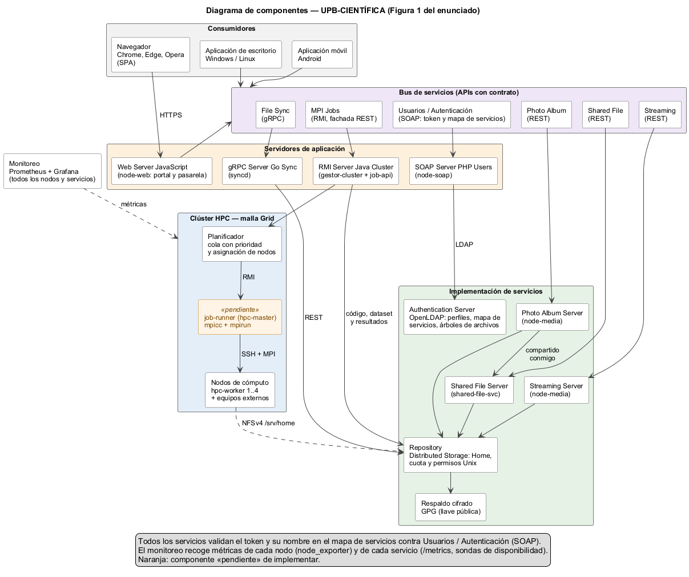
Figura 1. Diagrama de componentes, organizado como la Figura 1 del enunciado.

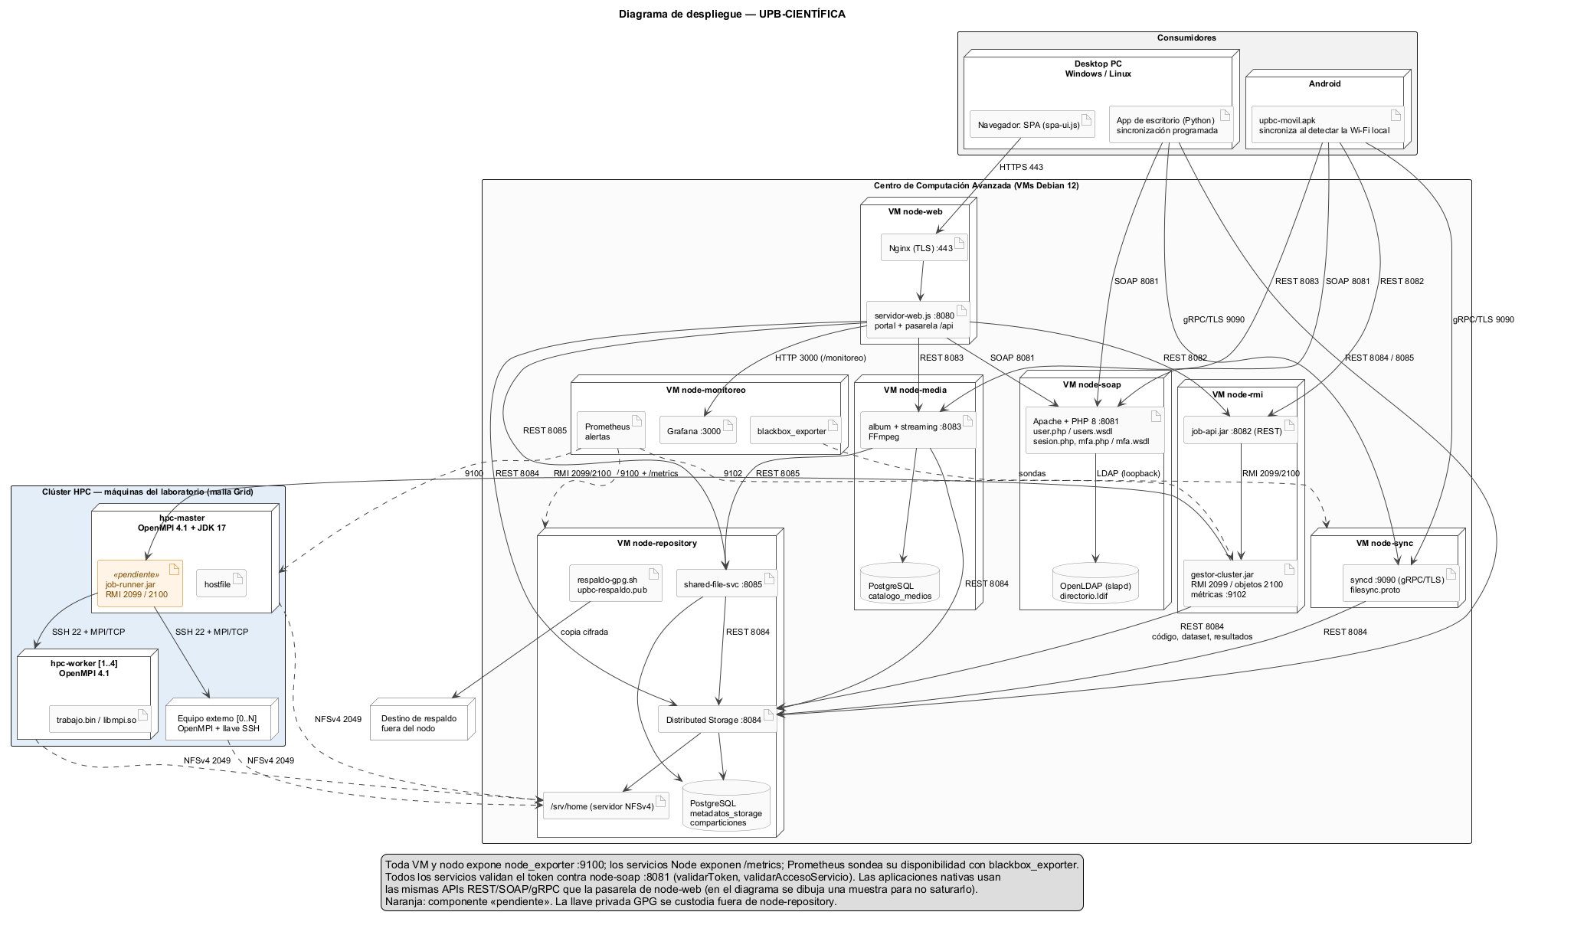
Figura 2. Diagrama de despliegue con puertos y protocolos.

3. Inventario de nodos

3.1 Consumidores
Desktop PC (Windows / Linux). El navegador ejecuta la SPA que entrega node-web. La aplicación de escritorio en Python ofrece todos los servicios (archivos, compartidos, álbum, streaming, trabajos HPC) y la sincronización: crea en el servidor una copia síncrona de un directorio local, de forma manual, en el horario programado (cada hora o diaria) y al conectarse a la red interna, por cable o Wi-Fi. Reemplaza al agente fsagent de la versión 1.
Android. upbc-movil.apk ofrece los mismos servicios y sincroniza un directorio del teléfono en cuanto detecta la Wi-Fi de la red local donde está el servidor, sin intervención del usuario. Un cliente iOS no forma parte de este periodo: el enunciado pide Android o iOS.

3.2 Servidores de aplicación
VM node-web — Node.js 20 + Nginx. Nginx termina TLS en el puerto 443; servidor-web.js entrega la SPA y la pasarela /api, que valida la sesión contra node-soap y reenvía cada operación al servicio correspondiente según rutas-servicio.json. También sirve Grafana bajo /monitoreo. No almacena datos de usuario.
VM node-soap — OpenLDAP y Apache 2.4 / PHP 8. OpenLDAP guarda usuarios, grupos (el perfil), el mapa de servicios (ou=services) y el Home de cada usuario (homeDirectory). La fachada SOAP publica user.php (users.wsdl: obtenerUsuario, validarToken, validarAccesoServicio…), sesion.php (iniciar y cerrar sesión) y mfa.php (segundo factor). SOAP consulta el directorio por loopback.
VM node-sync — Go. syncd, servidor gRPC sobre TLS (puerto 9090, contrato filesync.proto). Sincronización de tres vías: mantiene una versión de cada recurso en el servidor, propaga altas, cambios y borrados a todas las copias y, si un recurso cambió en dos lados, conserva ambas versiones. Guarda los archivos a través de la API REST del repositorio con el token del usuario, de modo que respeta cuotas, permisos y el índice del Home.
VM node-rmi — JVM 17. gestor-cluster.jar publica el objeto remoto del servicio HPC (registro RMI embebido en el puerto 2099, objeto fijado en el 2100) con la cola de trabajos por prioridad; expone métricas en el 9102. job-api.jar es la fachada REST (8082) para el portal y los clientes nativos. El gestor valida el token y exige el servicio hpc en el mapa de servicios del perfil.
Detalle crítico. RMI exporta los objetos en un puerto aleatorio si no se fija: UnicastRemoteObject.exportObject(obj, 2100) permite abrir el cortafuegos del CCA de forma acotada.

3.3 Implementación de servicios
VM node-repository — Debian 12, PostgreSQL, NFSv4, GnuPG. Es el núcleo de datos. Distributed Storage (8084) administra el Home de cada usuario: archivos, fotos, videos, directorios sincronizados, código y datasets, con cuota parametrizada y permisos Unix (propietario, grupo y otros) guardados en PostgreSQL (metadatos_storage). shared-file-svc (8085) ofrece la carga por formulario y la compartición con usuarios y grupos, que Storage aplica en sus propias validaciones. /srv/home se exporta por NFSv4 únicamente al clúster. respaldo-gpg.sh cifra las copias con la llave pública y las envía fuera del nodo.
La llave privada GPG no vive en esta máquina. Si estuviera aquí, quien comprometa el servidor se llevaría los datos y la capacidad de descifrar las copias a la vez.

VM node-media — FFmpeg y PostgreSQL. Los servicios Photo Album y Streaming (8083) indexan las imágenes y videos del Home (propios y compartidos con el usuario, consultando a Shared File), los ordenan y buscan, generan miniaturas y difunden el video por rangos para una reproducción fluida. Leen el contenido a través de la API del repositorio, con el token del usuario. El catálogo vive en PostgreSQL (catalogo_medios). Está separado del repositorio para que el consumo de CPU de FFmpeg no compita con el nodo de datos.
VM node-monitoreo — Prometheus y Grafana. Recolecta métricas de toda la infraestructura: nodeexporter (9100) en cada VM y nodo del clúster, /metrics de cada servicio, las métricas del gestor HPC (9102) y sondas de disponibilidad con blackboxexporter. Grafana ofrece los tableros en tiempo real, los reportes históricos y las alertas configurables.

3.4 Clúster HPC — malla Grid
hpc-master ejecuta job-runner.jar, que recibe del gestor el código fuente y el dataset de cada trabajo, los escribe en el almacenamiento compartido, compila con mpicc/mpicxx y lanza mpirun con el hostfile que le asigna el planificador; al terminar entrega la salida para que el gestor la guarde en el Home del usuario. hpc-worker 1..4 ejecutan los procesos MPI. Todos los nodos montan el mismo /srv/home: cuando mpirun lanza el binario en varias máquinas, todas deben abrir el mismo dataset por la misma ruta.
Equipos externos de la malla. Cualquier equipo con OpenMPI, la llave SSH del clúster y /srv/home montado se registra como nodo; el planificador le asigna procesos según su capacidad y su carga actual.

4. Rutas de comunicación
La punta de la flecha en el diagrama indica quién inicia la conexión.
Origen → Destino | Protocolo / puerto | Propósito
Navegador → node-web | HTTPS :443 | Portal, SPA y pasarela /api
App de escritorio y móvil → node-sync | gRPC/TLS :9090 | Sincronización (programada / al detectar la red local)
App de escritorio y móvil → node-soap | SOAP :8081 | Inicio de sesión y perfil
App de escritorio y móvil → node-repository | REST :8084 / :8085 | Archivos, carga y compartición
App de escritorio y móvil → node-media / node-rmi | REST :8083 / :8082 | Álbum, streaming y trabajos HPC
node-web → node-soap | SOAP :8081 | Inicio de sesión, validación de token
node-web → node-repository | REST :8084 y :8085 | Archivos, carga y compartición
node-web → node-media | REST :8083 | Álbum y streaming
node-web → node-rmi | REST :8082 | Trabajos HPC (HTTPS pendiente; hoy HTTP interno)
node-web → node-monitoreo | HTTP :3000 | Tableros bajo /monitoreo
node-sync, node-media, node-rmi → node-repository | REST :8084 | Leer y escribir en el Home con el token del usuario
node-media → node-repository (shared-file-svc) | REST :8085 | Contenido compartido con el usuario
Todos los servicios → node-soap | SOAP :8081 | validarToken y validarAccesoServicio
node-rmi → hpc-master | RMI :2099, objetos :2100 | Envío del trabajo y consulta de su estado
hpc-master → hpc-worker / equipos externos | SSH :22 y MPI sobre TCP | Ejecución paralela
Nodos del clúster → node-repository | NFSv4 :2049 | Código, datos y resultados en /srv/home
node-monitoreo → todos | HTTP :9100, /metrics, :9102 | Métricas y sondas de disponibilidad
node-repository → destino de respaldo | Copia cifrada | Respaldo fuera del nodo

Plan de puertos. El rango 80xx es propio del proyecto. 2049 (NFSv4), 9100 (exporter) y 3000 (Grafana) son los estándares de cada producto. El registro RMI se trasladó del 1099 al 2099 y los objetos se fijan en el 2100.

5. Decisiones de arquitectura
D1 — node-web es la única puerta del navegador. La SPA no habla con SOAP, RMI ni el repositorio: se evita exponer toda la superficie y resolver CORS y sesión en cinco sitios. Los clientes nativos, en cambio, consumen las APIs de cada servicio directamente, porque son clientes de esas APIs igual que la pasarela; todas validan el mismo token. Actualizada: en la versión 1 solo node-sync aceptaba conexiones directas.
D2 — SOAP y LDAP en la misma máquina. La consulta al directorio viaja por loopback y se ahorra un servidor.
D3 — Una sola vía de escritura al Home: la API del repositorio. Sincronización, medios y HPC leen y escriben a través de Distributed Storage con el token del usuario, que aplica cuota, permisos Unix e índice en un solo sitio. NFS queda solo para el clúster, que necesita el mismo sistema de archivos en todos los nodos para MPI. Reemplaza a la versión 1 (NFS para node-sync y node-media): escribir por NFS saltaba cuotas, permisos y el índice.
D4 — Medios separados del repositorio. Aísla el consumo de CPU de FFmpeg del nodo más crítico.
D5 — El clúster tiene un único punto de entrada. Solo node-rmi habla con hpc-master, como refleja la Figura 1.
D6 — Respaldo con llave pública y privada custodiada fuera. Cumple el cifrado asimétrico y protege ante el compromiso del propio servidor de datos.
D7 — La malla Grid forma parte del alcance. El enunciado exige integrar computadoras, dispositivos móviles e IoT al clúster, interna y externamente. El gestor mantiene un registro de nodos (del laboratorio y externos) con su capacidad y carga, y el planificador asigna procesos según esa carga. Reemplaza a la versión 1, que la dejaba fuera del alcance.
D8 — Los trabajos son código fuente y datasets, no comandos. El usuario indica el código y el dataset de su Home; el gestor los valida contra el repositorio, los planifica y los ejecuta con mpirun en el clúster; el resultado vuelve al Home. Ningún componente ejecuta órdenes de shell arbitrarias enviadas por el usuario.

6. Lo que el diagrama asume y no dibuja
Los clientes ofrecen los mismos servicios. La transparencia viene de que todos escriben sobre el mismo Home: si el móvil sincroniza una fotografía, el repositorio la guarda en el Home del usuario y el álbum la presenta desde el navegador o desde otro equipo.
Todas las máquinas exponen node_exporter en el 9100 y cada servicio su /metrics; se dibuja una muestra de rutas de monitoreo para no saturar el diagrama.
Todos los nodos del clúster montan /srv/home, aunque la flecha se dibuje por nodo.
El análisis de vulnerabilidades no es un componente desplegado: es evidencia aparte, sobre la aplicación web en su ambiente de producción, con los niveles de riesgo asumidos documentados.

7. Puntos abiertos
Punto | Estado | Resolución
1. ¿Cómo valida syncd la credencial? | Cerrado | Token firmado con vigencia; todos los servicios lo validan contra node-soap (validarToken, con caché corta) y node-soap mantiene una lista de revocados.
2. Conexión del móvil con los servicios | Cerrado | El móvil consume las mismas APIs que la pasarela (D1).
3. Versiones y conflictos en node-sync | Cerrado | Sincronización de tres vías con versión base por archivo; ante un conflicto se conservan ambas versiones.
4. ¿Los nodos del clúster son clientes LDAP? | Abierto | Hoy los trabajos corren como mpiuser; para que los resultados queden con el propietario real, los nodos deben resolver uid/gid contra el directorio.
5. Sincronización de reloj | Abierto | Instalar chrony en todas las VMs y nodos apuntando al mismo servidor NTP.

8. Frentes de trabajo
# | Frente | Alcance
1 | Infraestructura y repositorio | Máquinas del CCA, red, Distributed Storage, NFSv4, cuotas y respaldo GPG
2 | Identidad y seguridad | OpenLDAP, SOAP en PHP, segundo factor y análisis de vulnerabilidades
3 | Portal web y compartición | Node.js, interfaz gráfica, pasarela y Shared File
4 | Clúster y malla Grid | Gestor RMI, planificador, job-runner, hostfile, MPI y registro de nodos externos
5 | Sincronización | syncd en Go y sincronización en los clientes nativos
6 | Móvil, medios y monitoreo | Aplicación Android, álbum, streaming, Prometheus y Grafana

9. Riesgos conocidos
Riesgo | Impacto | Mitigación
El CCA entrega menos máquinas de las previstas | Alto | Fusionar node-media en node-repository y node-monitoreo en node-web
Ejecución de código de usuario en el clúster | Alto | Solo código fuente y datasets (D8); ejecución como usuario sin privilegios en el clúster, nunca en node-rmi
Traducción de identidades sin LDAP (nobody:nogroup) | Alto | Configurar los nodos como clientes del directorio (punto abierto 4)
node-repository es punto único de fallo | Medio | Asumido y documentado; respaldos cifrados fuera del nodo
Tráfico interno sin cifrar (HTTP, RMI, NFS) | Medio | Asumido en el análisis de vulnerabilidades; cortafuegos por VM
Transcodificado saturando el nodo de medios | Bajo | Procesar en diferido y con prioridad reducida

10. Trazabilidad con los requisitos del enunciado
Requisito del enunciado | Componentes | Estado
HPC: recibir código fuente y conjuntos de datos y ejecutarlos en paralelo con MPI | node-rmi, hpc-master (job-runner), workers | Pendiente: el gestor aún ejecuta comandos, sin MPI ni datasets
Malla Grid: integrar dispositivos internos y externos | Registro de nodos del gestor, planificador | Pendiente
Repositorio distribuido de archivos, fotos y videos | node-repository (Distributed Storage) | Cumplido
File Sync: copia síncrona de un directorio local; programada; móvil al alcanzar la Wi-Fi local | node-sync, app de escritorio, app Android | Cumplido
Sincronización con versión en el servidor y cambios reflejados en todas las copias | node-sync | Cumplido
Shared File: carga por formulario al Home parametrizado con cuota máxima | node-repository, shared-file-svc | Cumplido
Compartir respetando el código Unix de permisos de archivos y directorios | node-repository, shared-file-svc | Parcial: los permisos rwx existen y se aplican; falta que el propietario pueda cambiarlos (chmod)
Photo Album: sobre la web; explorar en el Home, buscar, ordenar, presentar a usuarios autorizados | node-media, node-web | Cumplido
Compartir imágenes interna y externamente | node-media, shared-file-svc | Parcial: interno cumplido; externo pendiente
Streaming: ordenar y difundir videos del Home con control de acceso y permisos | node-media | Cumplido
API: partes comunicadas mediante APIs como en la Figura 1 | Todos (docs/contratos) | Cumplido
Licenciamiento libre | Todos | Cumplido
Perfiles en directorio activo (autenticación, autorización, mapa de servicios, árboles de archivos) | node-soap (OpenLDAP) | Cumplido en código; despliegue en la VM del equipo pendiente
Copias de seguridad cifradas con GPG (asimétrico) | node-repository/respaldo | Cumplido
Análisis de vulnerabilidades en producción con riesgos claros | docs/seguridad | Parcial: hecho en el entorno local; repetir en producción
Autenticación de clientes con token o múltiple factor | node-soap, todos los servicios | Cumplido
Monitoreo integral web: tiempo real, históricos, alertas | node-monitoreo | Cumplido
Clientes nativos Windows, Linux, Android o iOS e interfaz web | Clientes | Cumplido (Android; iOS fuera del periodo)
Sin servicios cloud con costo | Todos | Cumplido

Este documento acompaña a los diagramas de componentes y de despliegue (docs/arquitectura). Sus fuentes PlantUML están en docs/arquitectura/fuentes. Debe actualizarse cada vez que cambie el estado de la sección 10 o se cierre un punto de la sección 7.

